Métodos de Ordenamiento en Lenguaje C

Nombre: (Oscar elian Caicedo taylor)
Materia: (Estructura de datos)
Profesor: (glucio)
Fecha: (25/03/2026)

Capturas

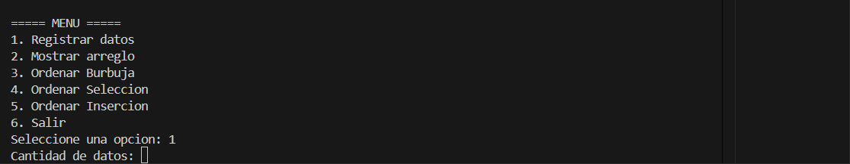

Conclusión

En esta actividad se implementaron los algoritmos de ordenamiento burbuja, selección e inserción en lenguaje C, permitiendo visualizar sus pasadas e intercambios para comprender su funcionamiento.

